Místo realizace: ZŠ - třída
Časová dotace: 35 minut
Doporučená velikost skupin: 2. třída
RVP ZV - využití:
Vzdělávací oblast (vzdělávací obor) – Člověk a jeho svět
- Tematické okruhy – Rozmanitosti přírody
- Průřezová témata – Environmentální výchova
- Integrace mezi dalšími vzdělávacími obory - předměty: Prvouka
Kompetence: komunikativní, sociální a personální
Didaktické prostředky: pracovní listy, kartičky, obrázky, učebnice
VVC:
- Žák přiřadí části stromu k obrázku
- Žáci spolupracují při společné práci ve skupině
- Žák zná vývojová stádia plodu

Pojmy opěrné: kořen, kmen, koruna
Pojmy nové: pupen, květ, plod

Dovednosti:
Žáci poznají části stromu a vývoj plodu.

_____________________________________________________________________________________________________________________
Hlavní část:
Ovoce:
- Motivace:

Ukážu dětem obrázek zimního stromu / viz Pohádka o jabloni/. Ptám se dětí: „ Děti, co vidíte na obrázku. Jaké části stromu vidíte na obrázku? Jaké části stromu chybí? Proč na této jabloni nejsou žádné plody? Je možné, aby v zimě rostlo nějaké ovoce?“
- Výklad - rozhovor:
Na jaře na větvích vyraší pupeny. Z pupenu vyrostou květy a listy. Ptám se dětí: „ Co myslíte, odlišují se pupeny, ze kterých vyrostou listy od pupenů, ze kterých vyrostou květy? Nebo jsou jedny pupeny a z nich potom vyrostou buď listy, nebo květy?“ Ptám se: Děti víte, kdo usedá na květy a opyluje je?“ -Na květy usedají včely, čmeláci a motýli. Sají šťávu z květů. „ Jak se říká šťávě z květů?“ – je to nektar, na jejich těle se přitom zachycuje pyl z květů. Při přelétání z květů na květ pyl přenášejí. Tím dochází k opylení květů. „Co se stane, když jsou květy opylené?“ - Po opylení lístky květu opadnou a z květu se začne vyvíjet plod.
„Jaké ovoce si můžete utrhnout ze stromu o prázdninách?“ - některé plody dozrávají už v létě (např. meruňky, třešně, broskve). „ Jaké ovoce si můžete utrhnout ze stromu po prázdninách?“- jiné sklízíme až na podzim (např. jablka, hrušky, švestky a ořechy). (Viz. Příloha číslo 1)
Strom se skládá z těchto částí – kořen, kmen, koruna. Koruna se skládá z větví, z listí, květů, z nichž se později vyvine plod.

- Samostatná práce:
Žáci jsou rozděleni do pěti skupin. Každá skupina dostane rozstříhaný obrázek stromu. Dále dostanou kartičky s pojmy / koruna, kmen, kořeny, větve, listy/. Jejich úkolem bude složit obrázek stromu a přiřadit pojmy. Dále dostanou kartičky / větev, pupen, list květ, plod/. Úkolem bude postupně seřadit jednotlivé obrázky, tak jak jdou za sebou. Příloha č. 2

- Pracovní list:
Žáci dostanou pracovní listy, které samostatně vyplní. Příloha č. 3

- Stručná osnova výuky:
Etapy | Podrobný popis aktivit (činností) | Metoda | Forma  Organizace výuky | Didaktické  prostředky | Čas
Úvod | Seznámení s průběhem hodiny
Hlavní část: | Stanoviště-Ovoce  1. Strom  2. Výklad – rozhovor: vývoj plodu a části stromu  3. Samostatná práce  4. Doplnění pracovního listu  6. Hra | Rozhovor  Výklad a rozhovor  Práce s textem  Práce s pracovním listem  řízené objevování na základě manipulace s přírodninami | Frontální  Frontální  Skupinová  Individua-lizovaná  Individua-lizovaná  Skupinová | Obrázky  Rozstříhané obrázky a kartičky se slovy  Pracovní list | 5 min.  10 min.  10 min.  10 min.  5 min.  5 min.
Závěr | Žáci pracují všemi smysly,
Příloha č. 1

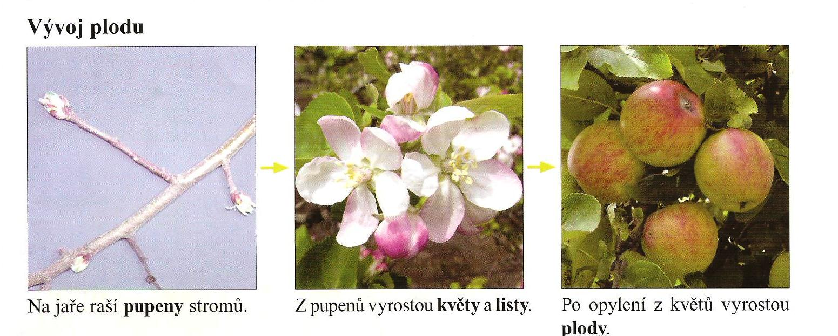

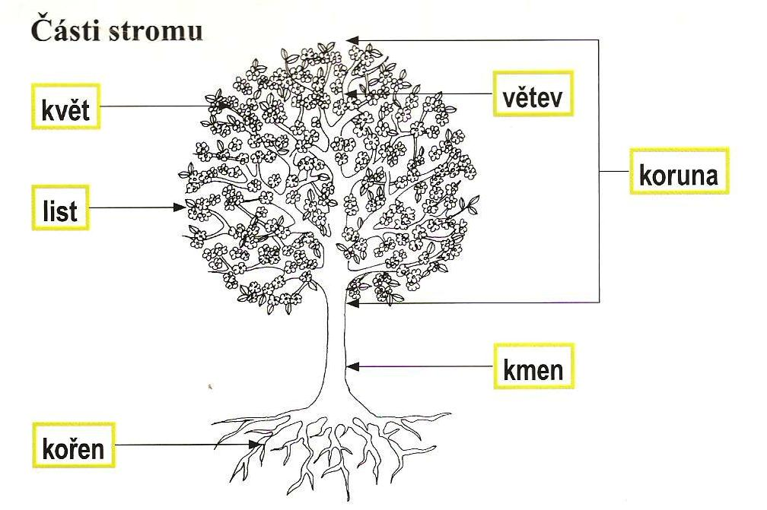

Příloha č. 2

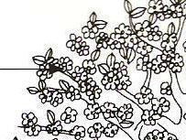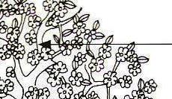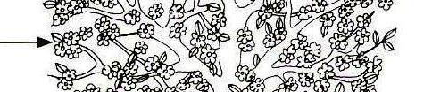

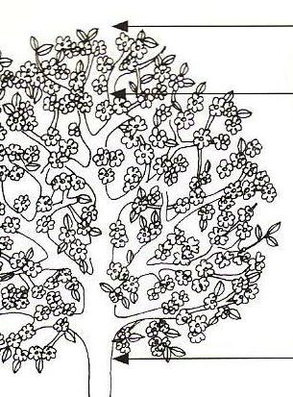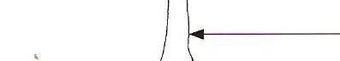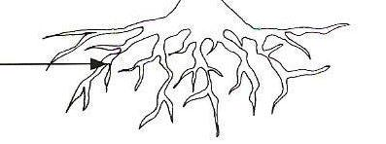

KVĚT
LIST
KOŘEN
VĚTEV
KORUNA
KMEN

Příloha č. 3

Části stromu

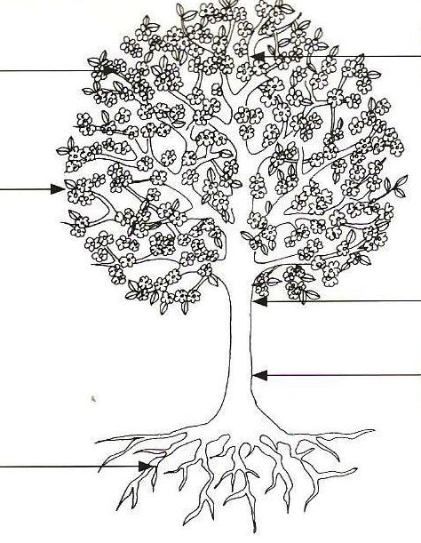

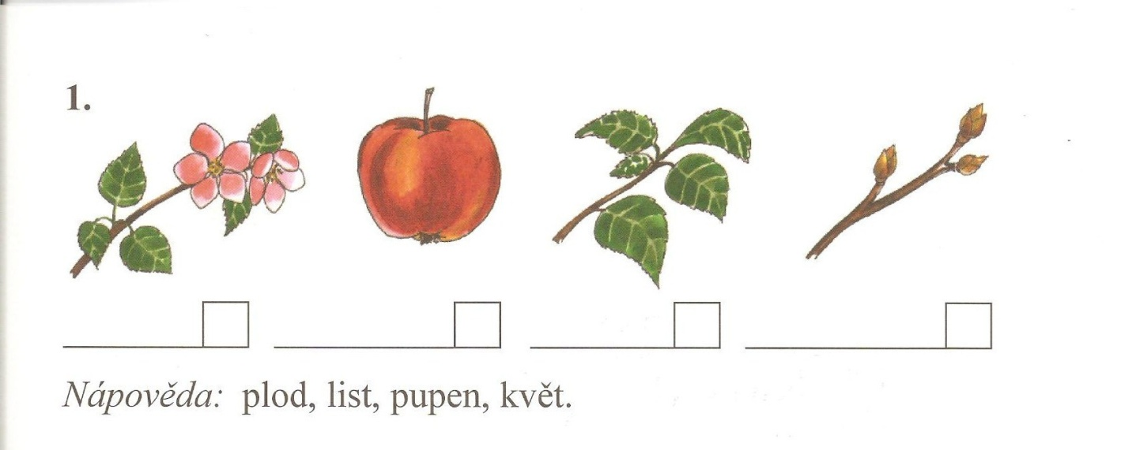

Použitá literatura:
ŠTIKOVÁ, Věra. Já a můj svět: prvouka pro 2. ročník: učebnice. 1. vyd. Brno: Nová škola, 2008, 2 sv. Duhová řada. ISBN 80-728-9090-5.

